Fusées bouteilles
Licence de documentation libre GNU : http://creativecommons.org/licenses/gnu-fdl/2.0/fr/
Steve Prud'Homme

20235-03-21

00.00.01

Table des matières

- Qu’est-ce qu’une fusée à eau ?

  - Qu’est-ce qu’une fusée à eau ?

Une fusée à eau est, dans sa forme la plus simple, une bouteille de boisson gazeuse retournée à laquelle on a ajouté un cône de nez et des ailerons. Ces éléments transforment une simple bouteille en un objet volant fascinant et éducatif.

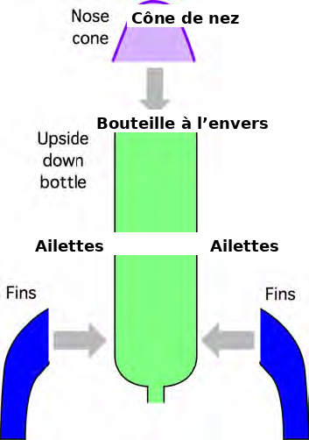
Image

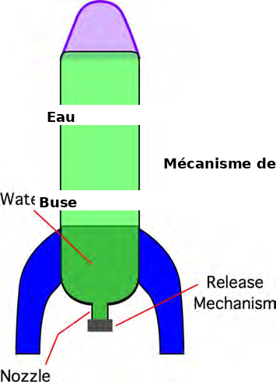
Image

    - Le cône de nez
Définition
Il rend l’extrémité arrondie de la bouteille plus aérodynamique. Il peut également contenir une charge utile ou un système de parachute.
    - Les ailerons
Définition
Ils assurent la stabilité en vol et donnent un caractère distinctif à chaque fusée. Placés à l’arrière et de manière symétrique, ils permettent une trajectoire fluide.
    - Le lancement
Méthode : Pour lancer une fusée à eau, il faut :
- Remplir la bouteille à un quart ou un tiers de son volume avec de l’eau.
- Introduire de l’air comprimé avec une pompe.
- Utiliser un mécanisme de libération pour retenir l’eau et libérer la pression au moment voulu.
Remarque
La pression de l’air pousse l’eau hors de la buse, propulsant la fusée vers le ciel. Des vitesses de 30 m/s (environ 108 km/h) sont facilement atteintes, permettant à la fusée d’atteindre des hauteurs de plus de 30 mètres.

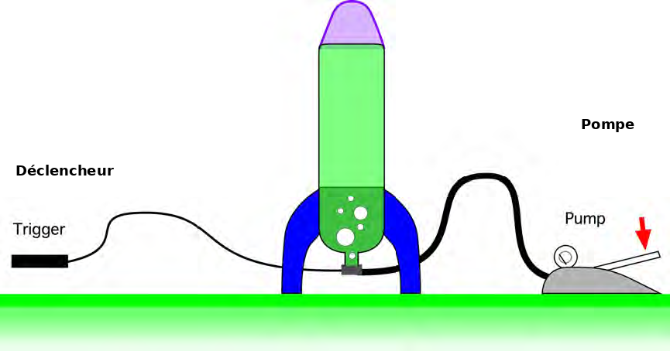
Image

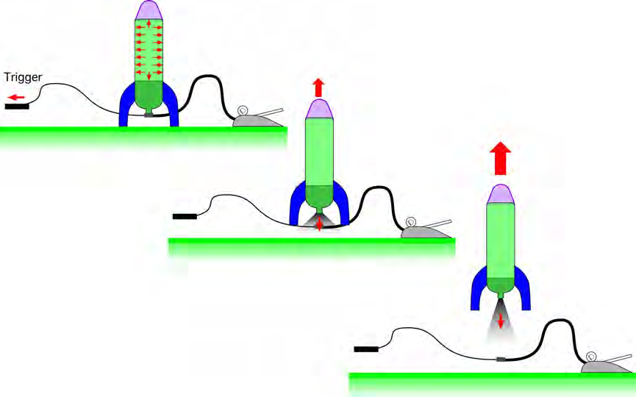
Image

    - Sécurité et récupération
Méthode : Lancer une fusée verticalement peut être dangereux. Deux solutions :
- Parachute : ralentit la descente de la fusée. Toutefois, sa mise en œuvre est complexe.
- Lancement en angle : réduit le danger en évitant la chute verticale, mais peut poser un risque pour les personnes à proximité.

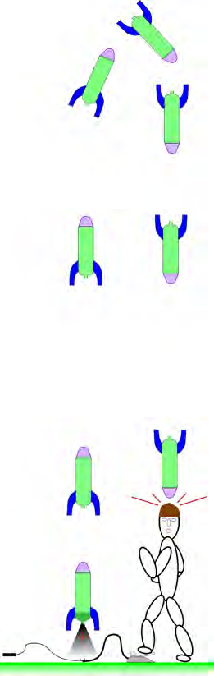
Image

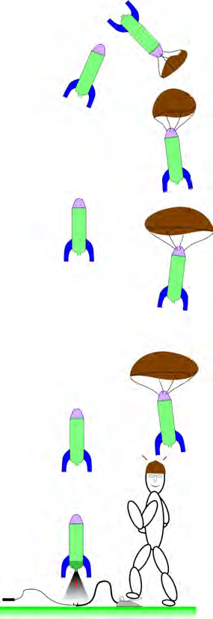
Image

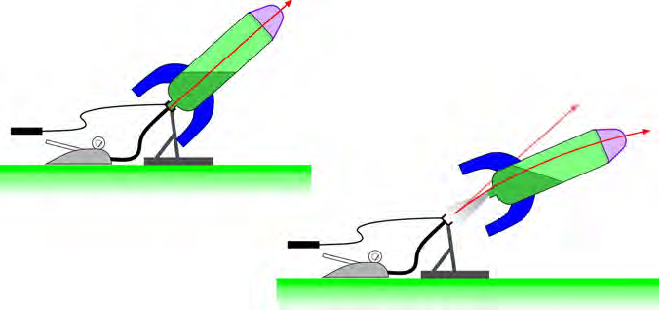
Image

Remarque
Avec un bon design, des distances supérieures à 100 m peuvent être atteintes.
    - Systèmes de soutien au lancement
Définition : Rampe de lancement
Soutient la fusée jusqu’à ce qu’elle ait acquis une vitesse suffisante.

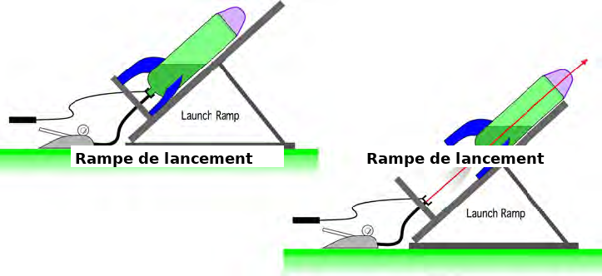
Image

Définition : Tube de lancement
Passe à travers la buse et permet un départ en douceur, augmentant ainsi la performance.

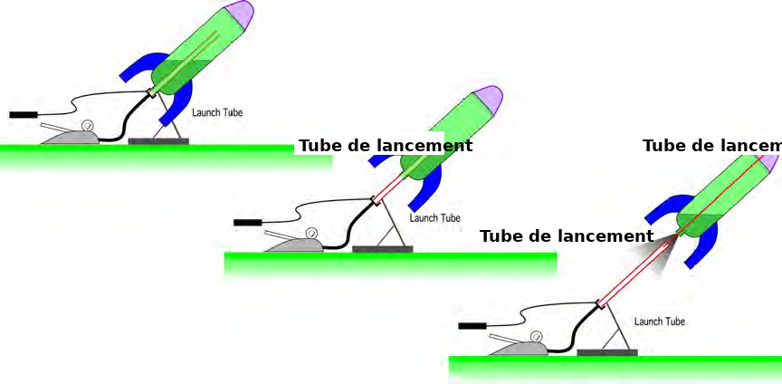
Image

    - Pourquoi fabriquer une fusée à eau ?
Remarque
Parce que c’est amusant ! C’est un excellent moyen de découvrir la physique de manière pratique, de relever des défis d’ingénierie simples, et de travailler en équipe.

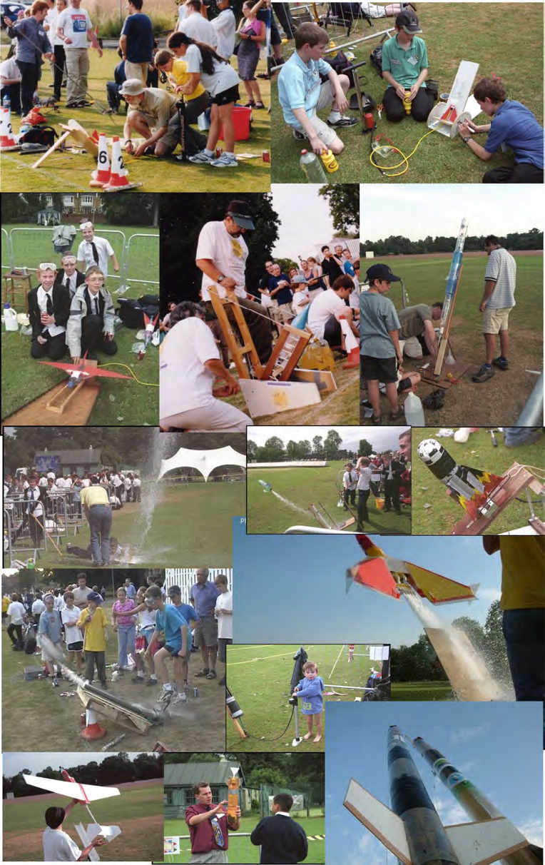
Image Le défi : certaines équipes, leurs conceptions et leurs lancements lors du Défi des fusées à eau du NPL.

- Comment fabriquer une fusée à eau de base

  - Comment fabriquer une fusée à eau de base

Dans la section précédente, nous avons vu ce qu’était une fusée à eau.
Dans cette section, nous allons voir en détail comment construire une fusée de base qui vole plutôt bien dans une grande variété de conditions.
La manière de lancer cette fusée est expliquée dans la section suivante.
    - Une fusée de base
Liste du matériel requis
- Une bouteille de 2 litres de boisson gazeuse : elle constituera le corps principal de la fusée.
⚠️ N’utilisez que des bouteilles ayant contenu des boissons gazeuses : les bouteilles similaires ayant contenu des jus ou des boissons lactées ne conviennent pas.
Les bouteilles de boisson gazeuse sont fabriquées en PET (Polyéthylène Téréphtalate), un plastique extrêmement résistant.
- Une balle de tennis ou une balle en caoutchouc d’environ 60 g : elle formera la partie principale du cône de nez.
- Du carton ondulé ou, mieux encore, du plastique ondulé : pour fabriquer les ailerons.
- Du ruban adhésif résistant, style « Duck Tape ».
- Une paire de ciseaux ou un couteau.
- Temps nécessaire : entre 30 et 40 minutes.
    - Étapes de construction
      - Préparer la bouteille
Méthode
Prenez une bouteille de boisson gazeuse de 2 litres.
Videz-la, retirez les étiquettes, puis rincez-la à l’eau.
Des boissons très bon marché comme l’eau gazeuse ou la limonade sont idéales pour cela.
      - Ajouter un cône de nez
Le cône de nez
Le cône de nez doit être légèrement pointu.
Comme nous le verrons dans la section 4, il est aussi important de mettre un peu de poids à l’avant de la fusée.
Méthode
👉 Ma méthode préférée pour obtenir ces deux effets :
fixer une balle de tennis sur le goulot de la bouteille avec du ruban adhésif.
Cela n’a peut-être pas l’air très aérodynamique… mais faites-moi confiance : ça vole très bien !
      - Ajouter des ailerons
Les ailerons ci-dessous ont été découpés dans un vieux panneau immobilier « À vendre ».
Remarque
Techniquement, ce plastique ondulé (connu sous le nom de Corriflute™) est imperméable et offre une excellente rigidité par rapport à son poids.
Si vous ne trouvez pas de panneaux recyclés, vous pouvez en acheter
Il existe aussi de nombreuses alternatives :
- Le carton ondulé fonctionne, mais il devient mou après quelques lancements.
- Certains matériaux d’emballage légers et rigides sont aussi bien adaptés.
- Une option populaire : découper de vieux CD pour en faire des ailerons.
⚠️ Si vous utilisez cette méthode, couvrez les bords tranchants avec du ruban pour éviter les blessures si la fusée heurte quelqu’un.
Méthode : 👉 J’ai utilisé trois ailerons plutôt que quatre : un de moins à découper !
J’ai inclus un schéma montrant les dimensions exactes utilisées, mais ce modèle n’est pas optimal.
J’aime cette forme car :
- La fusée peut tenir debout sur ses ailerons (pratique lors du remplissage).
- Elle ressemble un peu aux fusées des albums de Tintin !
Les ailerons sont simplement collés au ruban adhésif sur la bouteille. Ils doivent être solidement fixés pour ne pas être arrachés au lancement.
Ils seront probablement endommagés à l’atterrissage, mais ils sont faciles à réparer.
Conseil : Conseils pour les ailerons :
- Tous les ailerons doivent être identiques.
- Ils doivent être placés vers l’arrière de la fusée.
- Ils doivent être symétriques autour du corps (tous les 120° s’il y en a 3, ou 90° s’il y en a 4).
- Ils doivent être fins quand on les regarde de face.
        - Décorer la fusée
Décorer et nommer votre fusée peut procurer un plaisir démesuré pour un effort minimal.
Je vous présente… le Cornichon Volant !
    - Critiquer un modèle de fusée
Exemple
Cette fusée n’est pas optimisée à bien des égards — nous verrons cela dans la section 4.
Mais on peut déjà observer quelques pistes d’amélioration :
- Elle pourrait être plus légère.
- Le cône de nez pourrait être plus aérodynamique.
- Les ailerons pourraient être plus petits.
Cela dit, l’aérodynamisme n’est pas mauvais, et le poids + la taille des ailerons garantissent une bonne stabilité.
En résumé : c’est un bon point de départ.
Statistiques clés
- Volume interne : 2 litres
- Masse à vide : 171 g (0,171 kg)
- Longueur : 45 cm (0,45 m)
- Surface totale des ailerons : 1200 cm²
- Surface frontale : 62 cm²

- Concevoir et fabriquer un système de lancement pour fusée à eau

Introduction
Dans les sections précédentes, nous avons défini ce qu’est une fusée à eau et appris à construire un modèle de base.
Mais sans un bon système de lancement, il est difficile, voire dangereux, de faire décoller votre fusée efficacement.
Cette section explore différents types de lanceurs : du système commercial aux modèles faits maison.
Vous y découvrirez les principes mécaniques, les matériaux à utiliser, et les points critiques comme le système de déclenchement et la connexion au tuyau de gonflage.
Deux modèles détaillés (avec et sans tube de lancement) vous seront proposés.

  - Concevoir et fabriquer un système de lancement pour fusée à eau

    - 🛠️ L’importance du lanceur
Les lanceurs sont plus complexes
à construire que les fusées elles-mêmes, et il faut souvent plus de temps pour en fabriquer un.
C’est pourquoi vous pourriez envisager d’acheter un système commercial.
Exemple
Le système de la marque Maplin, testé avec la fusée "The Flying Gherkin".
Ce système utilise :
- une buse spéciale vissée à la place du bouchon
- un connecteur de tuyau d’arrosage
- un mécanisme de libération activé par un câble de frein de vélo
    - 🧰 Construire votre propre lanceur
Contexte
Avant de construire mon propre lanceur, j’ai d’abord tenté de reproduire un modèle vu en ligne… qui n’a pas bien fonctionné.
Voici donc deux conceptions fiables, créées par des passionnés de la NPL :
- Modèle A : sans tube de lancement
- Modèle B : avec tube de lancement
(Il existe de nombreuses variantes possibles, mais celles-ci sont largement éprouvées.)
    - 🧱 Les deux modèles de lanceur
      - Modèle A – Sans tube de lancement
Créé par Jaco Stander, basé sur le concept du lanceur à colliers de serrage (tie wraps) d’Ian Clark.
Matériaux :
- Tubes de plomberie en cuivre de 15 mm
- Raccords de plomberie
- Soudure ou assemblages mécaniques (compression ou « push-fit »)
Attention : Attention
⚠️ Il faut poncer le filetage du col de la bouteille pour que les colliers tiennent correctement.
Méthode : Étapes :
- La bouteille est insérée dans un adaptateur de plomberie.
- Un joint torique assure l’étanchéité.
- Des colliers de serrage maintiennent la bouteille en place.
- Une pièce en plastique coulisse pour libérer la fusée au moment voulu.
Remarque : Limite
Le goulot est le seul point de support → risque d’affaissement, surtout avec des fusées lourdes.
✅ Solution : Ajouter une rampe ou adopter le modèle B.
      - Modèle B – Avec tube de lancement
Conçu par Dave Lowe.
Utilise :
- Tube en plastique de plomberie standard de 22 mm
- Tube de trop-plein de 21,5 mm
- Raccords « push-fit »
Méthode : Étapes :
- Percer un trou de 22 mm au centre d’un bouchon de bouteille.
- Faire glisser ce bouchon modifié sur le tube de lancement.
- Ajouter un joint torique pour assurer l’étanchéité.
- Appliquer un peu d’huile ou de graisse si nécessaire pour faciliter le glissement.
- Ajouter les colliers de serrage et un tube coulissant comme pour le modèle A.
Remarque : Avantages :
📌 Le tube de lancement apporte deux avantages :
- Soutient le poids de la fusée avant le lancement
- Permet une accélération initiale sans perte d’eau, ce qui améliore les performances
    - ⚙️ Comparaison des deux modèles
Élément | Modèle A | Modèle B
Type de tubes | Cuivre 15 mm | Plastique 22 mm / 21,5 mm
Soutien au lancement | Goulot uniquement | Tube interne
Performance | Bonne | Supérieure grâce au "démarrage mobile"
Difficulté de fabrication | Moyenne à élevée (soudure) | Moyenne (perçage + ajustements)
Sécurité et stabilité | Moins stable | Plus stable
Tableau Comparaison des deux modèles
    - 🔩 Raccordement au système de pompe
Aucun magasin ne vend un connecteur standard entre votre lanceur et une pompe à vélo.
Conseil : 👉 Solution :
insérer une valve de pneu (vélo ou voiture) dans un raccord de plomberie.
Exemple : Insérer une valve dans un embout de tuyau, sans colle.
La pression d’air assure l’étanchéité.
    - 🧯 Choix de la pompe
Types possibles :
- Pompe à main
- Pompe à pied
- Pompe à étrier (stirrup pump)
Fondamental : 🎯 Critère indispensable :
avoir un manomètre intégré pour suivre la pression.
Attention : Attention !
⚠️ Les pompes à main sont fortement déconseillées : très exigeantes physiquement et peu fiables.

- Optimiser la conception d’une fusée à eau pour maximiser la stabilité, la hauteur et la portée

Introduction
Après avoir construit et lancé une fusée de base, il devient naturel de chercher à améliorer ses performances. Cette section propose une approche structurée pour optimiser les différents aspects de la fusée.
Vous apprendrez à :
- Choisir le bon format de bouteille
- Réduire le poids sans nuire à la stabilité
- Positionner stratégiquement les masses
- Concevoir des ailerons efficaces
- Estimer la stabilité aérodynamique
- Réduire la traînée pour voler plus haut et plus loin
- Utiliser des carénages et améliorer la buse

  - Optimiser la conception d’une fusée à eau pour maximiser la stabilité, la hauteur et la portée

    - ⚖️ Choix de la taille (volume)
Des bouteilles de 500 mL à 3 litres peuvent être utilisées.
- Avantage des grandes bouteilles : elles stockent plus d’énergie potentielle (volume × pression).
- Limite : au-delà de 3 litres, il faut assembler plusieurs bouteilles.
La pression maximale recommandée est de 5 bars (75 psi). Pour augmenter l’énergie sans dépasser cette limite, augmentez le volume.
    - ⚖️ Réduction du poids
Règle générale : plus la fusée est légère, mieux elle vole.
- Le plastique PET des bouteilles est très solide et léger
- Évitez d’ajouter trop de matériaux lourds en optimisant la forme
Attention : Mais attention :
le poids doit être bien réparti, sinon votre fusée perdra sa stabilité en vol.
    - 🎯 Stabilité aérodynamique
Une fusée stable :
- vole en ligne droite
- suit une belle courbe ascendante et descendante
Une fusée instable :
oscille, tourne sur elle-même, perd de la vitesse et chute sans contrôle
    - 📍 Trouver le centre de masse
Méthode : ⚖️ Méthode simple :
- Suspendez la fusée avec une ficelle
- Ajustez la position jusqu’à trouver le point d’équilibre
Rappel : 💡 Astuce
Plus le centre de masse est vers l’avant, plus la fusée est stable.
    - 🧩 Rôle des ailerons
Les ailerons corrigent les écarts de trajectoire.
Lorsqu’une fusée s’incline, ils provoquent une force de rappel.
Fondamental : 🔬 Concept clé :
- La traînée agit principalement sur le nez de la fusée
- Si la fusée s’incline, des surfaces latérales (corps + ailerons) sont exposées
- Ces forces s’appliquent en un point appelé centre de pression
    - 📐 Centre de masse vs centre de pression
Exemple : 🧪 Expérience mentale :
Fusée A : centre de masse devant
le centre de pression → stable
Fusée B : centre de masse derrière le centre de pression → instable
Rappel : 👉 Pour assurer la stabilité :
- Avancer le centre de masse (avec une balle de tennis par exemple)
- Reculer le centre de pression (grâce à des ailerons arrière)
    - 🖼️ Estimer le centre de pression – Technique de la silhouette
Méthode
- Posez la fusée à plat sur une feuille
- Tracez son contour (vue latérale)
- Découpez ce gabarit (silhouette)
- Trouvez son centre de gravité
Rappel : → Ce point est une bonne approximation du centre de pression
✅ Si le centre de pression (de la silhouette) est derrière le centre de masse réel : la fusée est stable.
    - 🌬️ Réduire la traînée (drag)
Rappel : Une fusée se déplace dans l’air → elle doit pousser l’air devant elle, ce qui crée une force opposée : la traînée.
La traînée devient significative à partir de 10 m/s (vitesse atteinte rapidement après le décollage).
Méthode : Pour la réduire :
🟢 Nez :
- Forme conique, mais pas trop pointue (sécurité)
- Poids vers l’avant
🟢 Corps :
- Surface lisse
- Long et mince > court et large
🟢 Ailerons :
- Fins et légers
- Disposés symétriquement
- Positionnés le plus en arrière possible
    - ✨ Carénages et ajouts
Définition
Un carénage est une structure lisse ajoutée pour réduire la traînée.
Deux usages :
- Renforcer et lisser les joints entre bouteilles
- Allonger la fusée (déplacer le centre de masse vers l’avant)
Conseil : 💡 Astuce :
utiliser des morceaux d’autres bouteilles comme carénage.
    - 🚿 La buse
Définition
La buse transforme la pression en vitesse d’éjection de l’eau.
Bon design :
- Limite les frottements
- Dirige l’eau dans l’axe du vol
Complément
Certaines bouteilles (notamment les petites de 1 L) ont des épaules inclinées qui améliorent la performance de la buse.
    - 🔧 Impédance de la buse
Définition
C’est la résistance au passage de l’eau.
Elle dépend de la section de la sortie :
- Petite buse → haute impédance → sortie lente → pas de vol
- Grande buse → faible impédance → sortie rapide → bonne poussée
    - 🧪 Fusées multi-bouteilles
But :
augmenter le volume sans dépasser la pression de sécurité.
Méthode : Méthode :
- Percer un trou au fond d’une bouteille
- Insérer une valve de pneu (sans mécanisme interne)
- Percer un bouchon pour laisser passer la valve
- Ajouter un joint + écrou + colle silicone
- Visser une autre bouteille dessus
Conseil : → Le résultat est étanche mais fragile.
👉 Ajouter un carénage pour renforcer l’ensemble.
Répéter pour créer des fusées de 3, 4 ou 5 bouteilles
    - Parachutes
Déployer un parachute au bon moment est difficile.
Le moment idéal est l’apogée (hauteur maximale), mais :
- La vitesse verticale devient presque nulle
- Aucune force n’indique précisément ce moment
Exemple : Mécanismes vus :
- Fil accroché au sol qui se casse au décollage
- Télécommande qui chauffe un fil pour libérer un élastique
- Minuterie mécanique activée au lancement (fiabilité variable)

- Méthodologie de test et d’analyse des performances d’une fusée à eau

Introduction
Dans les sections précédentes, vous avez appris à construire, lancer et optimiser une fusée à eau.
Mais comment savoir si vos modifications sont efficaces ?
C’est ici qu’intervient la méthode scientifique : mesurer, comparer, analyser.
Dans cette section, vous apprendrez à :
- Mesurer précisément les caractéristiques de votre fusée
- Évaluer les résultats de vol
- Identifier les facteurs qui influencent le plus les performances
- Structurer vos tests pour obtenir des données fiables

  - Méthodologie de test et d’analyse des performances d’une fusée à eau

    - 📏 Pourquoi tester ?
Il y a deux types de passionnés de fusées à eau :
- Ceux qui veulent juste s’amuser (ce qui est génial !)
- Ceux qui veulent comprendre et améliorer (les futurs ingénieurs 🚀)
Conseil
👉 La clé pour progresser, c’est la mesure.
    - 🔍 Quoi mesurer ?
      - ✅ Propriétés de la fusée (avant le vol)
Méthode : Masse à vide :
avec une balance de cuisine électronique (précision : ±1 g)
Méthode : Volume total :
s’il y a plusieurs bouteilles, remplissez d’eau et pesez → 1 g = 1 cm³
Méthode : Volume d’eau :
généralement entre 20 % et 30 %
Remarque : Astuce :
marquez les niveaux sur la bouteille avec du ruban
Méthode : Angle de lancement
idéalement autour de 45°
Méthode : Pression de lancement :
mesure en bars ou psi avec un manomètre
Particularités
Notez toute modification : forme, ailerons, carénage, etc.
      - ✅ Résultats du vol :
Méthode : Portée au sol : distance entre le point de départ et d’atterrissage
- Idéal : odomètre à roue
- Sinon : grands pas adultes calibrés (10 pas = distance mesurée)
Méthode : Hauteur maximale :
Difficile à mesurer
- Option 1 : fil de couture attaché à la fusée lors d’un vol vertical
- Option 2 : altimètre électronique
Option 3 : Fusil
Méthode : Temps de vol :
à mesurer avec un chronomètre sportif
- Sans parachute : 5 à 10 secondes
- Avec parachute : parfois plus d’1 minute
Méthode : Vitesse de lancement :
Analysable avec une caméra vidéo
    - 🎥 Analyse vidéo (facultatif mais puissant)
De nombreuses caméras numériques filment à 10 ou 15 images par seconde.
En analysant image par image, vous pouvez :
- Estimer la vitesse initiale
- Observer la trajectoire de l’eau
- Détecter des problèmes d’alignement
Exemple : Exemple :
- 3 longueurs de bouteille (≈1,2 m) parcourues en 1/15 s → ≈18 m/s
- Accélération : 12 × 15 = 180 m/s², soit ≈18 g
Conseil
💡 Placez une règle ou une échelle visible dans le champ de la caméra.
    - 🧪 Conseils de test
Attention
✅ Lisez la section sur la sécurité avant de commencer tout test.
Conseil : Bonnes pratiques :
- Apportez beaucoup d’eau (baril avec robinet, entonnoirs…)
- Notez vos données dès que possible : sur papier ou ordi
- Utilisez une fiche de test structurée (voir ci-dessous)
- Essayez le simulateur informatique pour prédire les résultats
- Précision : ±5 % à ±10 % suffit pour tirer des conclusions
    - 🧪 Idées d’expériences
Exemple : Divers exemples d'expériences possibles :
- Trois vols identiques : vérifiez la reproductibilité
- Sans eau : démonstration du principe de propulsion → puis ajoutez 5 % d’eau et constatez la différence !
- Travail en binôme : un lanceur, un observateur
- Test de l’angle : variez l’angle de 5° en 5° et notez la portée
- Test de la pression : augmentez la pression par paliers et comparez
    - 📊 Exemple de résultats simulés (graphiques du document original) :
Remarque : Variation de l’angle :
Entre 40° et 50°, la portée change très peu → bon angle pour tester d’autres paramètres.
Remarque : Variation de la pression :
L’effet de la pression diminue avec l’augmentation → améliorer le design est plus efficace que forcer sur la pression.

- Principes physiques fondamentaux appliqués au fonctionnement des fusées à eau

Introduction
Pourquoi une fusée à eau vole-t-elle ? Pourquoi ralentit-elle ?
Que se passe-t-il au moment précis du lancement ? Pourquoi certaines fusées vont plus loin que d'autres, même sous la même pression ?
Cette section propose un survol clair mais rigoureux des principes physiques fondamentaux qui régissent le fonctionnement d’une fusée à eau, depuis le sol jusqu’au sommet de sa trajectoire.
Les lois de Newton, les forces aérodynamiques, la gravité et la poussée sont expliquées de façon accessible, pour vous aider à mieux concevoir et tester vos modèles.

  - Principes physiques fondamentaux appliqués au fonctionnement des fusées à eau

    - 🧭 Les forces en jeu
      - Sur la rampe de lancement
- La fusée est immobile : toutes les forces sont en équilibre.
- La poussée vers le haut est égale à la force gravitationnelle vers le bas.
      - Au moment du lancement
- Le déclencheur est activé, l’eau est expulsée à grande vitesse par la buse.
- Cela crée une force appelée poussée.
Rappel : 💡 Selon la 3e loi de Newton (action-réaction) :
"Pour chaque action, il existe une réaction égale et opposée."
Remarque
👉 L’eau est projetée vers le bas → la fusée est projetée vers le haut.
      - En vol ascendant
- Une fois toute l’eau éjectée, la poussée cesse.
- La fusée monte grâce à son inertie, mais elle subit :
  - La gravité (vers le bas)
  - La résistance de l’air (opposée au mouvement)
La vitesse diminue jusqu’à atteindre zéro à l’apogée (le sommet du vol).
      - En descente
- La fusée est maintenant en chute libre, accélérée par la gravité.
- La résistance de l’air continue à agir contre elle.
- La vitesse augmente jusqu’à atteindre un équilibre entre gravité et frottement : c’est la vitesse terminale.
Remarque
💡 Si un parachute est déployé, la surface augmente → la résistance de l’air augmente → la descente est ralentie.
    - 🧪 Résumé des forces
Étape du vol | Forces principales | Direction
Sur la rampe | Poussée = Gravité | Équilibre
Lancement | Poussée > Gravité | Montée rapide
Vol après propulsion | Gravité + Résistance de l’air | Montée ralentie
Apogée | Gravité > vitesse nulle | Transition
Descente | Gravité - Résistance de l’air | Accélération
Descente stabilisée | Gravité = Résistance | Constante
Tableau Résumé des forces
    - 📉 Courbe de vitesse typique
Voici une description simplifiée d’une courbe de vitesse :
- Lancement : accélération brutale (poussée maximale)
- Ascension : vitesse diminue lentement (inertie + gravité)
- Apogée : vitesse nulle, transition
- Descente : vitesse augmente (chute libre)
- Stabilisation : vitesse terminale atteinte
    - 📏 Formules utiles
      - 🧮 Force de poussée

Formule

- F : force de poussée (en Newtons)
- m : masse de l’eau éjectée (en kg)
- v : vitesse de l’eau à la sortie (m/s)
- t : durée d’éjection (en secondes)
      - 🌬️ Force de traînée (résistance de l’air)

Formule

- : force de traînée (N)
- : coefficient de traînée (≈ 0,3 à 0,5 pour fusée à eau)
- : densité de l’air (≈ 1,2 kg/m³)
- : surface frontale (en m²)
- : vitesse instantanée (m/s)
      - 📈 Accélération nette

Formule

où :

Formule

- : accélération (m/s²)
- : masse totale de la fusée (kg)
- : force de propulsion
- , avec
- : résistance de l’air

